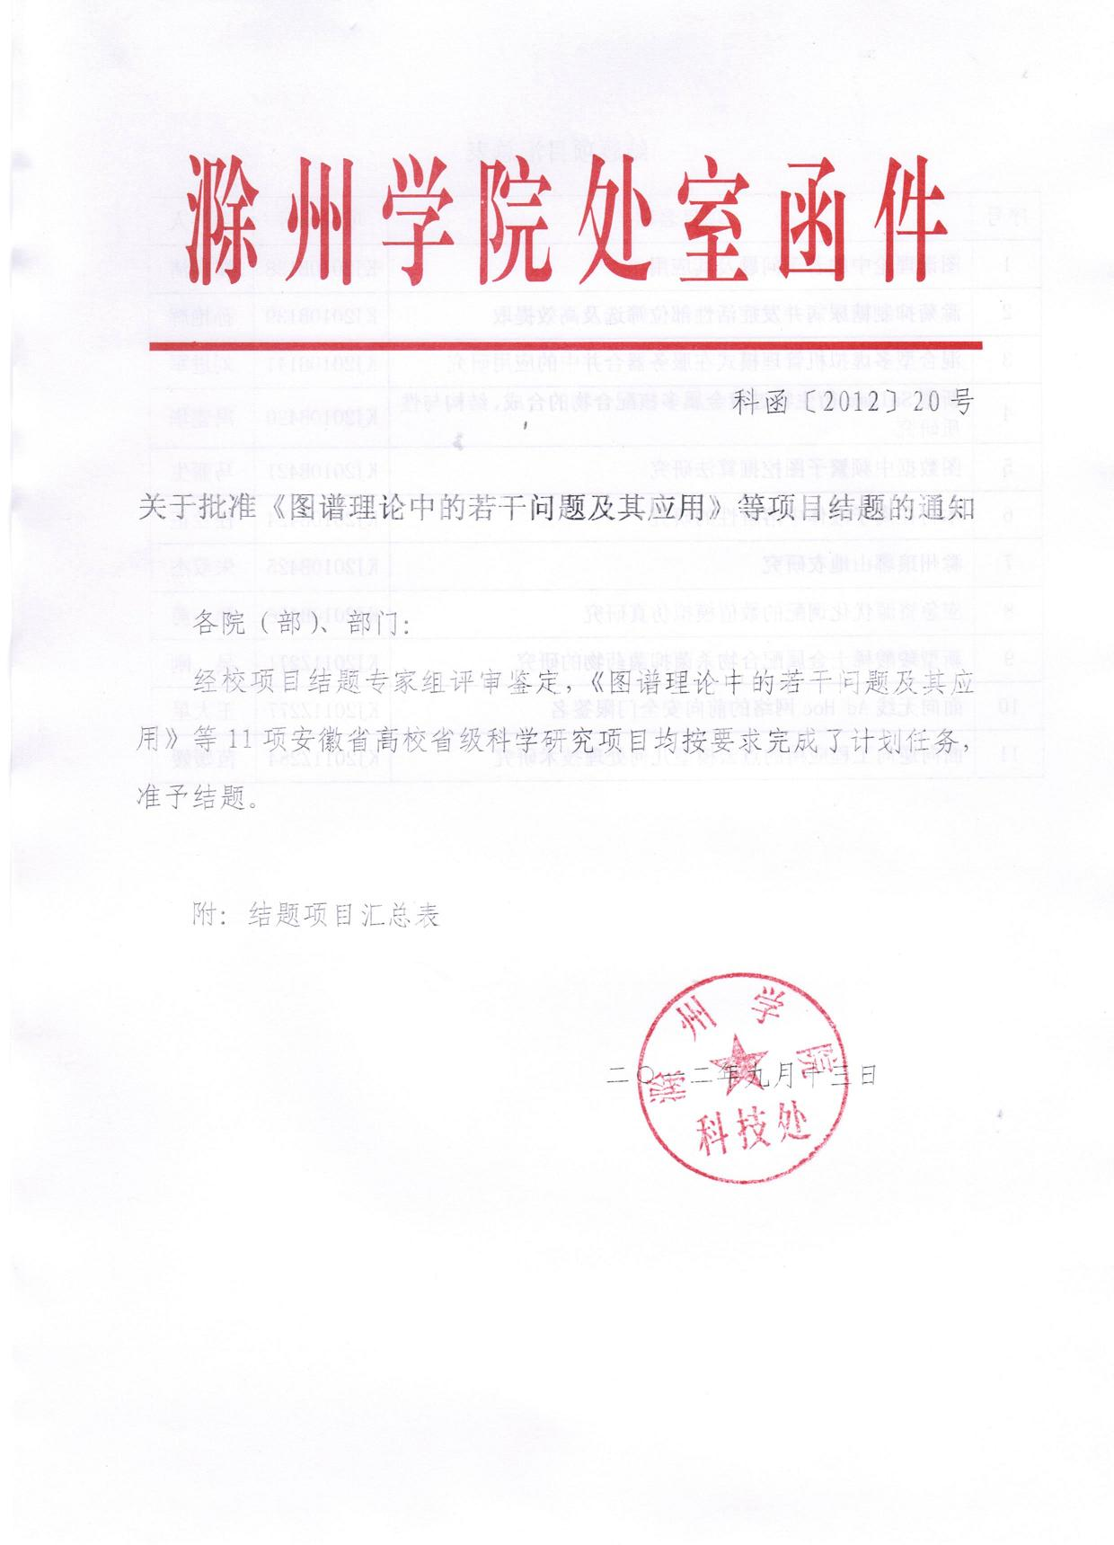

结题项目汇总表
序号 | 项目名称 | 项目编号 | 主持人
1 | 图谱理论中的若干问题及其应用 | KJ2010B138 | 翟明清
2 | 滁菊抑制糖尿病并发症活性部位筛选及高效提取 | KJ2010B139 | 孙艳辉
3 | 混合型多虚拟机管理模式在服务器合并中的应用研究 | KJ2010B141 | 刘进军
4 | 新型Salamo衍生物过渡金属多核配合物的合成、结构与性质研究 | KJ2010B420 | 冯建华
5 | 图数据中频繁子图挖掘算法研究 | KJ2010B421 | 马丽生
6 | 木材在离子液体中溶解性的研究 | KJ2010B424 | 任兰正
7 | 滁州琅琊山地衣研究 | KJ2010B425 | 朱双杰
8 | 应急资源优化调配的数值模拟仿真研究 | KJ2010B426 | 孙 勇
9 | 新型羧酸稀土金属配合物杀菌抑菌药物的研究 | KJ2011Z271 | 吴 刚
10 | 面向无线Ad Hoc网络的前向安全门限签名 | KJ2011Z277 | 王大星
11 | 面向逆向工程应用的点云模型几何处理技术研究 | KJ2011Z284 | 范媛媛

